Od 24.4.2022. do 29.4.2022. troje učenika otputovalo je u Sevilleu (njeno predgrađe Dos Hermanas),
u Španjolsku u pratnji učiteljica: Isabele Jeromele- Brlek i Ivanice Beg, u sklopu Erasmus + projekta
Classic Again.
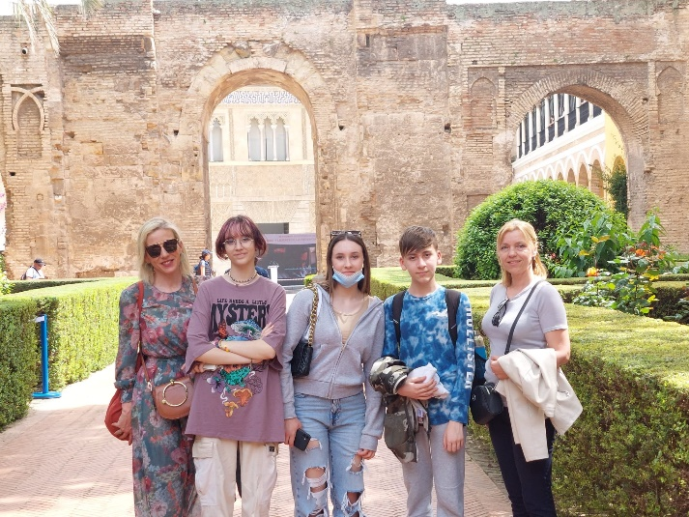

Učenici su dobili mogućnost upoznati svoje vršnjake iz zemlje sudionika te sudjelovati u projektnim
zadacima, upijajući atmosferu i ostvarujući rezultate projekta u obliku gotovog proizvoda pomoću
ICT tehnologija.
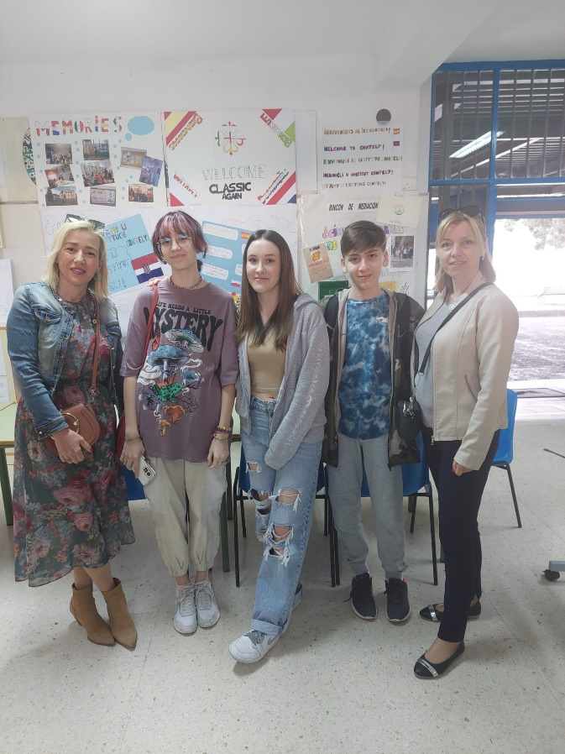
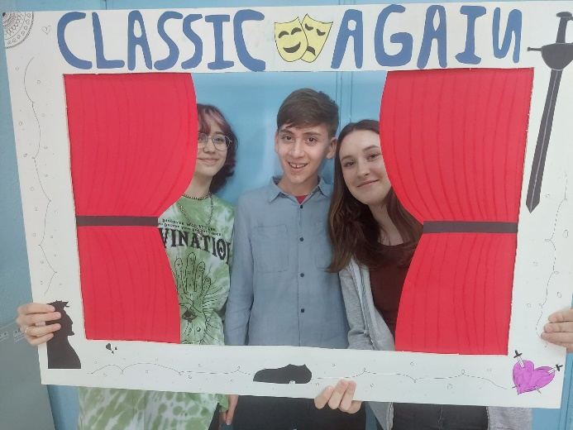

Zajedno sa svojim učiteljicama, izradili su kratak film posvećen Ivani Brlić- Mažuranić u aplikaciji Stop
motion, a izradili su i postere u platformi Canva. Također su, tijekom plesne radionice, naučili plesati
flamenco.
.